Член Союза краеведов России Ильдар Замалетдинов
Статья «Здесь был эвакогоспиталь»
Казань 2014
Учебно – методическое пособие предназначено для учителей всех типов школ, педагогам дополнительного образования для использования в работе по организации и проведение экскурсий по школам города где в период Великой Отечественной войны 1941 – 1945гг. размещались эвакогоспиталя. А также для всех, кого интересуют вопросы истории города в период войны.
Как вариант сдачи норм ГТО по туризму для учащихся 5 – 6 классов
«Мы будем бороться за каждую человеческую
жизнь на фронте и в тылу, весь свой опыт
и знания отдадим спасению раненых бойцов
делу скорейшего восстановления их
здоровья и боеспособности ….»
Введение
Для каждого человека есть на земле такое место, где он чувствует себя как дома, даже если не родился там. Для меня таким местом стал город Казань. Мой город, в котором я живу, очень высокоразвит в культурном и духовном смысле. В этом городе много исторических ценностей. «С чего начинается родина?», - каждый ответит по-своему. Я хочу рассказать о городе, время возникновения которого относиться к Х веку - это г. Казань, его исторический центр. Интересна и богата история этого места. На территории этого района находится около двадцати общеобразовательных школ, имеющих историческую ценность.
Недавно я посетил бывшую школу № 43, которая находиться на улице Хади Такташ, названа в честь первого выдающегося татарского поэта молодого поколения. Настоящая фамилия Такташев Хади Хайрулович – 1901 - 1931гг. Х. Такташ писал:
….И средь мещанских топей я клянусь:
- К вам, белоручки, шумера, мещане,
Я ни за что на свете не вернусь ….
Не для червей и паразитов жизни
В родной стране рожден поэтом я.
О, армия борцов моей страны,
В свой строй меня певца,
Меня прими ты!
Это бывшая улица Лозовского (Молотовского и Бауманского районов г. Казани). Дридзо Соломон Абрамович «псевдоним Лозовский » (1888- 1952гг.) - член партии с 1901г., участник революции 1905г. в Казани, в 1952г. был расстрелян, а в 1955г. реабилитирован и восстановлен в партии.
Молотов Вячеслав Михайлович (Скрябин) 1890 – 1986гг. - русский революционер, советский партийный и государственный деятель. Он герой Социалистического труда, глава советского правительства в 1930 – 1941гг., с 1902 по 1908гг. учился в Казанском Первом реальном училище, затем примкнул к революционному движению, а в 1906 году вступил в Казани в РСДРП.
Николай Эрнестович Бауман - выходец из немцев Поволжья, выдающийся революционер, агент газеты «Искра», соратник В.И. Ленина. Партийная кличка «Грач». Родился 29 мая 1873г. в селении Поранский Завод (ныне в черте города Казани). С 1884 по 1891гг. учился во 2-й Мужской гимназии г. Казани, в 1891-1895 годах был студентом Казанского ветеринарного института.
В середине 50-х годов я учился в этой школе. На фронтоне здания увидел мемориальную доску с уведомлением: «В этом доме весной 1942 года в период формирования находился штаб 69 Гвардейской Краснознаменной (бывшей 120) стрелковой дивизии, прошедшей боевой путь от Сталинграда до Вены» (фото 1,2). Для меня это было откровением. Это замечательно, что нынешнему поколению возвращают память военных лет.

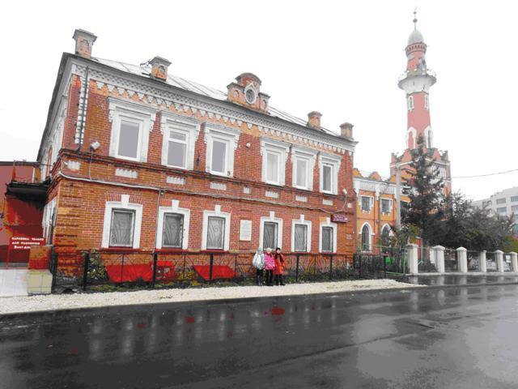

Фото 1 Бывшая средняя школа № 43

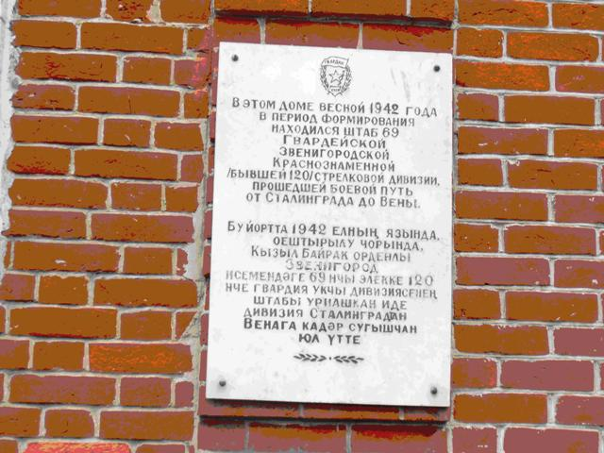

Фото 2
Работники Советского здравоохранения в годы Великой Отечественной войны возвратили в строй 72,3% раненых и 90,% больных. Исходя из абсолютных величин санитарных потерь из 14,5 млн. раненых возвращено в строй более 10,5 млн., из 7,5 млн. больных – около 6,8 млн. человек. Таких результатов не знала в годы Второй мировой войны ни одна из воевавших стран.
Все дальше отделяются события тех военных дней, но величие Победы не померкло. Мы заплатили за нее десятками миллионов жизней. Но цена Победы могла оказаться еще более высокой, если бы не героизм наших медиков, которые без устали боролись за жизнь каждого солдата. И сейчас наши врачи, медицинские сестры, санитарки продолжают профессиональные традиции старшего поколения. Как всегда, они на переднем крае борьбы за жизнь и здоровье человека.
Недавно была снесена бывшая школа № 1, которая располагалась на улице Окольной. Во время войны здесь был госпиталь под № 3993. Это событие всколыхнуло весь город. Она была известна, как «Горелая школа», на здании этой школы была установлена мемориальная доска.

Информация о том, что со дня на день будет снесено здание Военного госпиталя (фото 3), которое было образовано 15 марта 1809 года, подтолкнуло меня на создание пешеходного маршрута по школам и учреждениям образования города Казани, где во время войны 1941 – 1945гг. были размещены эвакогоспиталя.
Цель работы:
- проложить экскурсионные пешеходные маршруты для школьников и гостей города по общеобразовательным школам исторической части города, где во время Великой Отечественной войны располагались эвакогоспиталя и, которые функционируют как учебные заведения в настоящее время;
- сравнение названия улиц военного периода с современными, об исторических событиях, которыми отмечены те или иные улицы, о людях, в честь которых они названы;
- об установлении мемориальных досок на всех зданиях города, где в годы войны размещались эвакогоспиталя;
- представить собранный материал об эвакогоспиталях, расположенных в стенах школ во время войны в виде методического пособия.
Актуальность работы:
- привлечь интерес школьников к истории своих школ, улиц, к выпускникам этих школ, к своей малой Родине. Создать в каждой школе музей, уголок, посвященный 70-ю Победы и 100-я начала первой Мировой войны 1914 – 1918гг..
- отсутствие обобщающих работ по истории эвакогоспиталей на территории города размещенных в зданиях общеобразовательных школ.

Основная часть
“Любовь к родному краю, к родной культуре начинается с малого:
с любви к своей семье, к своим близким, к своей школе»
Д.С. Лихачев
Тыловые эвакогоспиталя Поволжья представляли одну из крупнейших госпитальных баз тыла страны, в которой за годы войны находились на лечении около одного миллиона раненых и больных воинов.
Эвакуационный госпиталь (ЭГ, эвакогоспиталь) – госпиталь военного времени, в котором оказывается медицинская помощь и происходит лечение пораженных и больных, не имеет собственных транспортных средств, используется в составе госпитальных баз.
Эвакуционные госпитали могут быть терапевтическими (ТЭГ) и хирургическими (ХЭГ), и те и другие могут быть специализированными (СТЭГ и СХЭГ соответственно).
В Великую Отечественную войну 1941 – 1945 годов существовали сортировочно – эвакуационные госпитали (СЭГ), которые занимались сортированием по эвакогоспиталям поступающих в госпитальную базу фронта раненых. Были и контрольно – эвакуационные (КЭГ), которые контролировали правильность отбора и подготовки раненых больных за пределы данной госпитальной базы.
Великая Отечественная война обожгла нашу республику не только потерей на фронтах сотен тысяч сыновей и дочерей, война оставила свой трагический след и в виде воинских могил на ее территории. В годы Великой Отечественной войны Татарстан стал одним из крупных центров сосредоточения военно-медицинских учреждений. Удобное географическое положение на пересечении транспортных магистралей, высокий уровень экономического развития, наличие хорошо оснащенных клинических баз и высококвалифицированных медицинских кадров, сосредоточенных в ГИДУВе, медицинском и стоматологическом институтах, в многочисленных больницах, уже в июле 1941 года выдвинули столицу республики Казань в число крупнейших военно - лечебных центров страны.
По мобилизационному плану мирного времени в системе Народного комиссариату здравоохранения ТАССР (Татнаркомздрав) было предусмотрено развернуть 4700 штатных и 710 оперативных коек, что было выполнено к началу июля 1941 года. Для этих госпиталей заранее были определены помещения, составлены проекты приспособленных работ, снабжения медицинским и санитарно-хозяйственным оборудованием, выделен штат медицинских работников. Поэтому 12 госпиталей первой очереди уже на 10-15-й день войны приняли первые группы раненых. За короткое время в республике было развернуто более 50 тысяч койко-мест. В Казани было организовано 45 госпиталей, куда ежедневно поступало более 1000 раненых. К началу декабря 1941 года в госпиталях находилось более 37000 раненых и больных воинов.
Впервые месяцы войны раненых возили, используя городской транспорт: на трамваях и грузовых машинах с речного порта, железнодорожного вокзала. Со Сталинградской битвы Казань приняла 416000 раненых, только за июль 1942 года хирурги сделали им 1440 операций. Основное количество эвакогоспиталей Татарстана входило в состав Местного эвакуационного пункта № 48 (МЭП 48) со штабом в Казани, который с 1942 года включал в себя также госпитали Чувашской и Марийской АССР. Госпиталя были в структуре Народного Комитета обороны (НКО). Решением Совета народных комиссаров (СНК) СССР от 7.7.1941г. Татнаркомздраву было предписано развернуть дополнительно к мобилизационному плану 23210 госпитальных коек, что в 5 раз превышало число коек первоначального плана. К концу 1941 года в республике было развернуто и оснащено около 40 эвакогоспиталей на 30 тысяч мест (21 октября 22230 коек, 28 ноября 28660, к 1.2.1942 – 31730 коек). Количество раненых увеличивалось с каждым днем, ожесточенные и кровопролитные бои были тому причиной, в городе и республике пришлось увеличить число госпиталей в 2 раза, которые стали образовываться в районных центрах республики.
Лучшие здания клиник, клубов, институтов, школ, дворцов культуры, общежитий, гостиниц, санаториев и домов отдыха были переоборудованы под госпитали. В целом формирование системы эвакогоспиталей в городе было завершено к осени 1943г. В госпиталях города работали ведущие специалисты – профессора А.Вишневский, А.Терегулов, Л.Шулутко. В школах города были введены трехсменные занятия, в программах обучения и воспитания большое внимание уделялось военно-патриотической подготовке учащихся.
К началу сентября 1941 года 44 из 120 школ Казани были заняты эвакогоспиталями и мобилизационными пунктами и госпиталями. Были сокращены уроки и перемены.
В Казани сохранилось еще много мест, связанных с Великой Отечественной войной. Достижению победы над врагом была подчинена деятельность учреждений образования (школы), в которых были размещены эвакогоспиталя.
Данный, маршрут разработан для школьников города и гостей желающих, познакомиться, с историей эвакогоспиталей, которые были расположены в годы войны 1941 – 1945гг. в общеобразовательных школах города. Маршрут включает знакомство с памятниками истории г. Казани (в тексте маршрут обозначен курсивным штифтом). В зависимости возраста, дня недели, временем суток пр. модели маршрута могут быть изменены в обратном направлении.
А теперь совершим пешеходный маршрут по некоторым историческим школам Вахитовского района (бывший Молотовский, Бауманский район) на тему:
«Здесь был эвакогоспиталь»
Этот район города Казани смело можно назвать музеем под открытым небом. «Казань – город контрастов» оправдывается, если вы попадаете на улицы Бутлерова, Муштари, Волкова, Ульянова-Ленина, здесь старинные дома соседствуют с новыми постройками, дух прошлых лет озарен светом будущего.
Мы начинаем наш часовой пешеходный маршрут по эвакогоспиталям Казани от станции метро «Площадь Тукая», где останавливается весь городской транспорт. Это одна из самых старых площадей нашего города. Прежде она называлась пл. Куйбышева, пл. Кооперативная, Кольцо, пл. Рыбнорядская или Рыбная, пл. Новая Слобода, озеро Грузеево. Площадь как бы огорожена тремя холмами.
В древности на ее месте было озеро Гузеево, окруженное болотистой местностью, отсюда название площади. В 16 – 17 веках это была окраина, лишь в 18 веке она вошла черту города, озеро было засыпано, и возник рыбный базар, располагавшийся примерно на месте гостиницы «Татарстан». Рыбный базар был вторым большим базаром города после кремлевского «Ташаяк», что в переводе «Каменная чаша».
После революции 1917 года площадь переименовали в Кооперативную. Мясной и рыбный базары снесли, разбили сквер и в 1934 году здесь установили памятник Н.Э. Бауману. Сквер был задуман как парадный въезд на улицу его имени. В конце 30-го года сквер убрали, а памятник казанскому революционеру перенесли на улицу Н. Ершова к зданию ветеринарного института, названного его именем, а площади дали имя государственного и партийного деятеля В.В. Куйбышева, который в Казани никогда не был.
В 1998г. площадь получила свое нынешнее название. Именно на ней был построен первый подземный переход в Казани через проезжую часть площади. Сегодня сохранилась разговорное название этой площади «Кольцо».
Идет оно не от ее округлой формы, а от довоенного трамвайного движения, именно на этом месте. В центре города разворачивались трамваи. Сейчас здесь же находится точка отсчета линий Казанского метрополитена, его первый участок подземного тоннеля.
К памятнику М. Вахитова ведут гранитные лестницы, вдоль которых по холму красиво выложены цветочные композиции. Памятник стоит на самом высоком месте нашего города, выполнен из бронзы и гранита. Скульптурная фигура выполнена в движении навстречу ветру, о чем говорят развевающиеся полы шинели. Был открыт в 1985 году, скульптор Ю.Г. Орехов (фото 3).

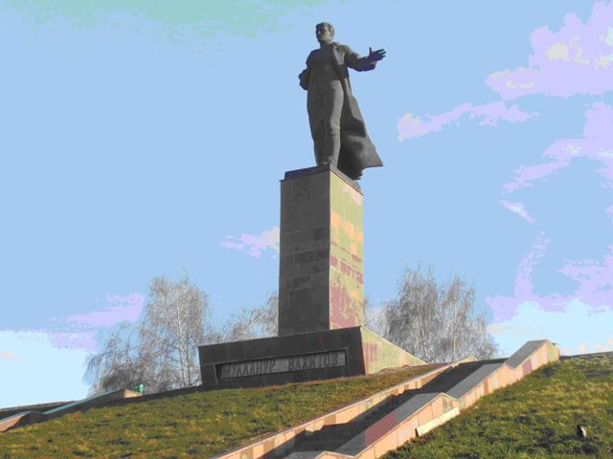

Фото 3 Памятник М. Вахитову
Мулланур Муллазянович Вахитов (1885 – 1918) – политический деятель. Участник Революции 1905-1907гг., в 1907 году окончил Казанское реальное училище. Мулланур Вахитов один из руководителей борьбы за Советскую власть в Татарии, выходец из семьи мелкого торговца. Учился в Петербургском политехническом институте (1907 – 1910); в марте 1918 участвовал в разгроме антисоветского мятежа в Казани; с июля 1918 чрезвычайный продовольственный комиссар в Поволжье; во главе 2-го татаро-башкирского батальона участвовал в обороне Казани, 8 августа был арестован белогвардейцами и 19 августа расстрелян. Раньше памятник находился на пересечении улиц Г.Тукая и Ф.Карима и служил местом сбора для митингующих (фото 4).
От памятника М. Вахитова удобно отправиться на обзорный маршрут по эвакогоспиталям города, первая остановка у дома №7

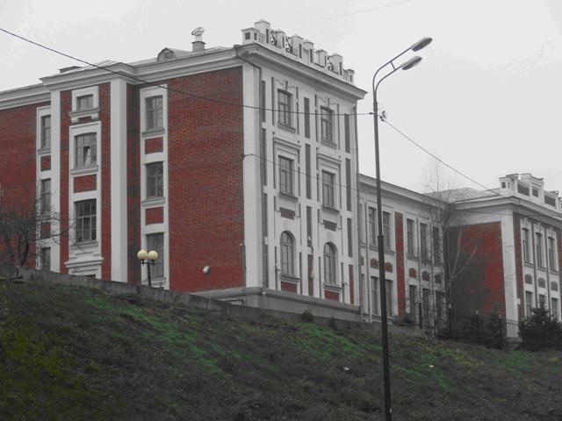
Фото 4
«Центральная специализированная детско-юношеская шахматная школа олимпийского резерва имени Р.Г. Нежметдинова» (бывшая школа № 7).

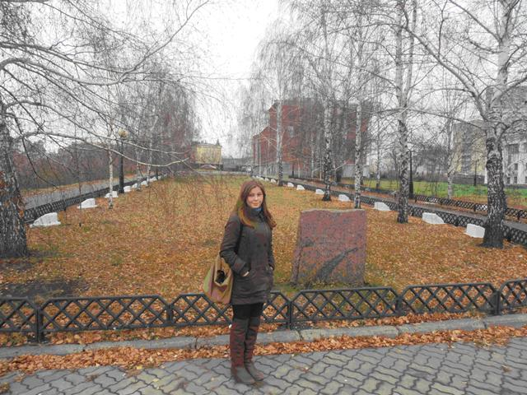

Фото 5Аллея воинов - афганцев
Здесь были расположены эвакогоспиталя под № 1665 и под № 5872. Профиль челюстно – лицевой, начальник госпиталя Бадикова, комиссар госпиталя В.В. Васильев, период действия с 24.06.1941г. по 01.09. 1945г.
Когда-то в древности все улицы городов были названы в честь того, что на них находилось. Например: Швейная, Портная, Рыбная, или еще что-то в этом роде. Позже появилась мода давать названия улиц в честь культовых личностей. Долгое время менялись названия, чаще всего из-за политических катаклизмов, хотя бывали и другие причины. По Казанским слободам, по расположенным на них церквям. Не забыли градоуправители и про медиков. Ново-Горшечную улицу – Виноградовской (в честь видного профессора-терапевта, живщего на ней). Теперь носит имя Бутлерова. Второго ноября 1927 была переименована в улицу Бутлерова. Свое прежнее название улица получила от расположенной недалеко слободы Горшечной. Слобода возникла в XYII веке на территории нынешней улицы Щапова, где трудились ремесленники – горшечники.
Интересна и загадочна судьба этого красивого здания нашего города, расположенного по улице Бутлерова, дом 7 (фото 2). Здание было построено под городское училище в 1913г.
В настоящее время улица названа в честь Александра Михайловича Бутлерова (1828 – 1886), русского химика – органика, основателя Казанской научной школы. Учился в частном пансионе в Казани, затем в 1-й Казанской гимназии (1842-1844). В 1844 1849 годах был студентом Казанского университета. Преподавал в Казанском университете в 1849-1868 годах. В 1860-1863 годах дважды был ректором Казанского университета.
Теперь в этом здании расположена шахматная школа им. Р.Нежметдинова, брата известного татарского писателя Кави Наджми (настоящая фамилия Нежметдинов Кави Гибятович (1901 – 1957гг.)).
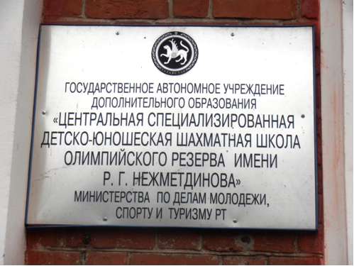
Фото 6
Перейдя улицу Бутлерова, мы сворачиваем на улицу Муштари.
Улица Муштари расположена в центре города, в Вахитовском районе, отличается большим количеством архитектурных и исторических памятников. Ранее это улица Комлева, в 1996 году переименована в улицу Муштари. Названа в честь выдающегося татарского ученого-физика, доктор физико-математических наук, профессор Хамиди Музафаровича Муштари (1900-1981гг.). Основатель казанской школы нелинейной теории оболочек. Первоначально она состояла из двух улиц: Комиссариатской (от Большой Красной до Щапова) и Новокомиссариатской (от Щапова до Ульянова). В 1923 году они были объединены в улицу Комлева. Комлев Абрам Петрович (1879-1918гг.) профессиональный революционер, организатор Казанского комитета РСДРП(б).
На углу улиц Бутлерова, 40 и Муштари, 11 стоит красивое здание бывшего Казанского отделения Дворянского земельного банка 1914г. В начале 20-х годов здесь первоначально располагалась клиника Казанского ГИДУВа, сейчас Казанский Государственный институт усовершенствования врачей (фото 7). Здесь в годы войны располагался эвакогоспиталь № 3643.
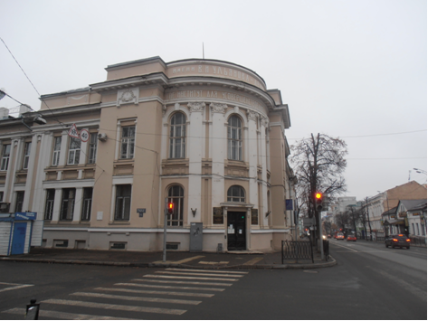
Фото 7 Казанский Государственный институт усовершенствования врачей
На другой стороне улицы располагается:
Средняя школа № 18 (Бывшая школа № 15 им. Пестоллоци)
История здания весьма интересна и примечательна, одно из самых интересных в историческом и художественном отношении. Это здание Казанского епархиального женского училища, было открыто 1890 году (фото 8). Основателем училища является архиепископ Казанский Павел. Изначально здание было двухэтажное, затем в 1892 – 1899гг. достроили третий этаж (архитектор Е.А. Остовский). За все время своего существования это здание было учебным заведением. До Великой Отечественной войны здесь располагалась средняя школа № 15 им. Пестоллоци, а во время Великой Отечественной войны - эвакогоспиталь № 4642 (начало периода действия 07.04. 1942г., конец - 01.01 1944г.) Начальник госпиталя - в/врач 2 ранга М.С. Гинзбург, комиссар госпиталя - Гумеров. Количество коек 600.
В 1959 году решением Исполкома Казанского Городского Совета депутатов трудящихся № 349 «Об организации средней школы с преподаванием ряда предметов в старших классах на английском языке» открылась первая в ТАССР школа с преподаванием английского языка - школа № 18. Вот, что рассказывала М. Донская директор Дома ученых: «Когда в школе развернули госпиталь, мы ученики стали ходить в деревянную школу, которая находилась рядом с музеем В.И. Ленина. Потом эту школу снесли. В свободное от занятий время мы ходили в госпиталь, устраивали небольшие концерты, старшие девочки писали письма, мы собирали подарки для фронта (кисеты, мыло, рукавицы, открытки)”.

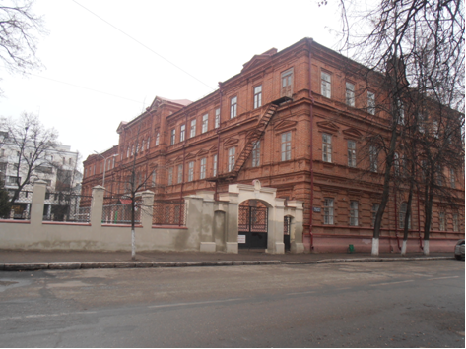
Фото 8 Средняя школа № 18 (Бывшая школа № 15 им. Пестоллоци)
Проходим по улице Муштари до пересечения с улицей Ульянова-Ленина, по этой улице идем до пересечения с улицей Маяковского, д.11. Немного проходим вперед и на пересечении с переулком Катановский мы видим:
здание общежития №1 Казанского государственного медицинского университета
Строительство здание студенческого общежития было завершено в 1938 году.
Здесь в годы войны с 1941 по 1944 годы располагался эвакогоспиталь № 1673
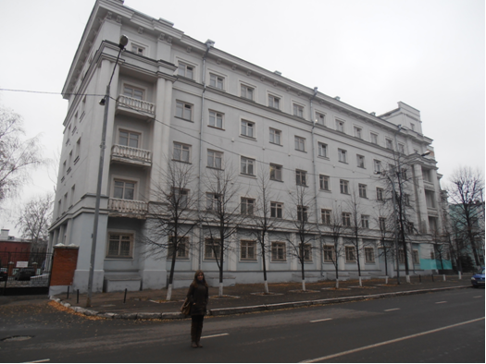
(фото 9).

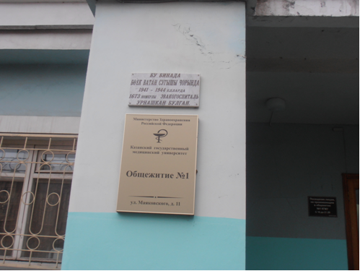
Фото 9 здание общежития № 1 Казанского государственного медицинского университета
Идем по переулку Катановский (бывшая Школьный переулок), когда-то она была узкая, с небольшими одноэтажными домишками и довольно грязная, и подходим:
Казанская кадетская школа интернат №6 (бывшая третья мужская классическая гимназия, бывшая школа №20, бывшая школа №4)
Интересна судьба этого здания. В советские времена она была известна как школа № 4 им. В.И. Ленина, где во дворе стоял небольшой памятник В.И. Ленину. После ряда переименований и реорганизаций сейчас здесь расположена Казанская кадетская школа-интернат № 6 (фото 10). Здесь размещался эвакогоспиталь № 1673 и № 1683.
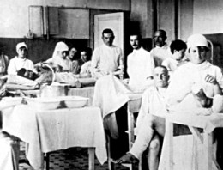
Раньше на этом месте здесь стоял деревянный дом купца второй гильдии Ивана Петровича Богдановского, мэра Казани, или, как тогда говорили, городской глава. А находился дом на самой маковке так называемой Первой Горы.
В 1786 году продал городской глава Богдановский свой дом и территорию с расположенным поблизости в овраге солодовенным заводом статскому советнику – чин не малый – Казанскому помещику Владимиру Чемезову. Дворянин Чемезов жить в старой купеческой усадьбы жить не пожелал. Он полностью перестроил свое владение, привлек к планировке нового дома губернского архитектора Емельянова. Вокруг него построили оранжерею и теплицы, через глубокие овраги перекинули мостики, в самых темных и заросших местах вырыли пещеры и соорудили гроты. В 1798г. Казань посетили император Павел Первый и великие князья Александр и Константин. Будучи в доме Чемезова, они выражали восторг по поводу парка. Часто туда приходил казанский гимназист. А позже студент Казанского императорского университета Аксаков, об этом он позже вспоминал в своем рассказе «Ловля бабочек».
В 1880 году дом Чемезова был куплен у его наследников Министерством народного образования под здание третьей мужской гимназии.
Здесь учились поэт Велимир Хлебников 1898 – 1903гг., в 1901 – 1910гг. историк С.А. Пионтковский.
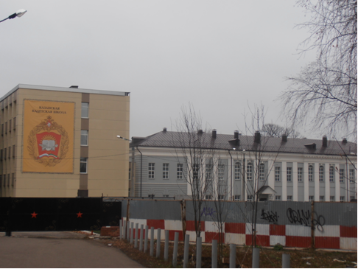
Фото 10 Бывшая третья мужская гимназия, бывшая школа № 20 и № 4
Возвращаемся на улицу Ульянова-Ленина (бывшая Первая гора), которая расположена в центральной юго-восточной части города и по ней идем под горку до пересечения с улицей Петербургская (бывшая Георгиевская, Свердлова). В 1929 году постановлением президиума Губисполкома улица Первая гора была переименована в улицу Ленина. А в 1958 году улица Ленина получила название Ульяновых. Сегодня в официальных документах улица именуется как Ульянова-Ленина.
На пересечении улиц Петербургская и Волкова мы видим красивое здание, где с 1941 по 1947 года располагался военный госпиталь №4494.

Школа № 5 - Лицей № 5
В 1912 году на улице Волкова, 3 (бывшая 2-ая Гора) построено здание, где в настоящее время находится Лицей №5. В период Великой Отечественной войне 1941 – 1945гг. здесь находился эвакогоспиталь № 4494, начало периода действия 01.09. 1941г., конец периода действия 01.01. 1947г. Начальник госпиталя Добросмыслов, комиссар госпиталя Ф.В. Кулагин. Количество коек 470. На первом этаже находилось нейрохирургическое отделение, на втором этаже – отделение конечностей, на третьем этаже – челюстно-лицевое. На каждом этаже были операционные.
Это большая и славная страница в истории Суконной слободы и города. Построенное в конце X1X века 4-х этажное здание выполнено в кирпичной кладке с применением каменной штукатурки. Фасад здания, выходит на улицу Волкова, симметричен по архитектурно-планировочному решению. Плоские пилястры увеличивают впечатление высоты здания. Гордостью школы-лицея являются выпускники: известный артист театра им. Качалова В. Кешнер, артистка Чулпан Хаматова и др.
История этой школы корнями уходит в начало XX века (фото 11). В 1917 году в здании лицея размещался интернациональный батальон имени К. Маркса. После Октябрьской революции в Казани (как и в других городах Поволжья) создается Комитет военнопленных интернационалистов. Им руководят демократы австрийской и германской армии А. Гофман, Ш. Апатии, Г. Гандшу, Э. Жебровский. Среди военнопленных (в результате агитационной работы большевиков) было много желающих служить в рядах Красной Армии: украинцы, венгры, чехи, немцы и другие. Командиром батальона имени К. Маркса, куда входили русские, татары, чуваши и марийцы был С.А. Бирюков. Батальон выделялся высокой организованностью, сознательной дисциплиной, беззаветной преданностью революции. Он принимал активное участие в разгроме эсеровского восстания в Казани, сражался с бело чехами под Тетюшами и Казанью. Батальон, развернутый в полк имени К. Маркса, в составе армии Б.М. Азина участвовал в освобождении Казани от белогвардейцев, до 1919 года здесь находилась штаб-квартира батальона, принимавшая участие в борьбе за власть Советов в годы гражданской войны, о чем свидетельствует мемориальная доска на фасаде здания. Можно сказать, что это единственная школа в г. Казани, которая под номером № 5 существует с 1917 года. Улица названа в честь Ивана Николаевича Волкова (1889 – 1919гг.), одного из организаторов Красной гвардии г. Казани. Старинные крепкие стены здания хранят эту историю, помогают нам лучше понять биографию дедов и отцов, любить Родину, ценить дружбу и любовь, верить, передавая эстафету поколений. На истории лицея № 5 можно проследить эстафету поколений учеников, учителей, родителей.
С 1947 по 1953 год гимназия мальчиков.
С 1953 по 1998 год средняя школа № 5 Вахитовского района г. Казани.
В начале 1960 годов несколько лет находилась вечерняя школа: днем учились школьники, вечером рабочая молодежь.
С 1998 год школа № 5 переименована в лицей № 5. Единственный лицей в РТ, где изучают польский язык.

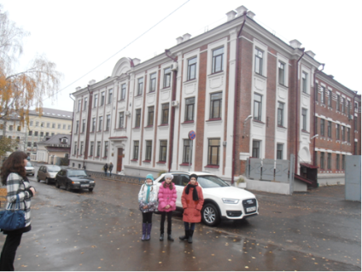
Фото11Лицей№5

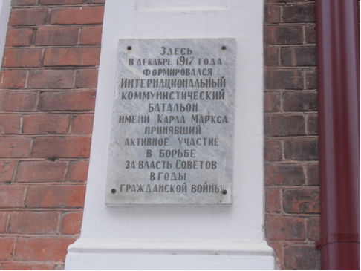

Из воспоминаний Сабирзянова Наиля Мубаракзянова, 1935 года, полковник в отставке: «Я учился в школе №5 в младших классах, когда у нас в школе организовали эвакогоспиталь №4494, тогда нас всех перевели школу (бывшая) № 34 по улице Калинина. Это была деревянная 2-х этажная мужская школа, здесь мы учились в три смены. Потом школу №34 перевели на конечную остановку трамвая № 2 по улице Волкова. В 70-х годах в этой школе учились глухонемые, в 80-х годах часть здания была отдана под Дом пионеров и школьников Вахитовского района. Старшеклассники изготовляли посылки, а мы ученики младших классов собирали яблоки для столовой госпиталя при школе № 98. Сад находился на территории (бывшей) станции юннатов и натуралистов по улице Калинина. В 70-х годах станция юннатов переехала новый Дворец пионеров и школьников им. А.Алиша».
По архивным данным и по справочникам памятников архитектуры г. Казани и Татарстана, современное здание лицея №5 (ул. Волкова) размещено в помещении, где с 1912 года находилось Петровское женское начальное училище, поэтому не подлежит никакому сомнению, что лицей №5 является прямым приемником учебного заведения, учрежденного по решению Казанской городской думы в 1872 году.
От лицея пересекаем улицу Петербургскую и выходим на улицу Островского, где начинается улица Хади Такташ (бывшая Ближне-Архангельская, Лозовского).
Улица относилась к селу Архангельское, которое было расположенно на Архангельском бугорке – возвышенность на правом берегу Нижнего Кабана. Сейчас можно сказать, что самая это древняя в Казани улица, относящаяся к XVI веку, когда на месте будущего села еще существовал аул Кулмаметово.
Через 500 метров подходим к зданию бывшей школы №43.
Мой город, в котором я живу, очень высокоразвит в культурном и духовном смысле. В этом городе очень много исторических ценностей, особенно культовых зданий - мечеть Закабанная известная также как «Юбилейная», построенная в 1926 году. Мечеть находится на берегу озера Кабан – отсюда и название. Ее возвели рядом с домом инженера – архитектора Печникова – на средства, собранные жителями Казани.
Среди городских достопримечательностей особенно выделяется Казанский зооботсад, который является старейшим зоосадом в России и одним из старейших учреждений подобного типа в Европе. Был основан при Казанском университете в 1806г. Карлом Федоровичем Фуксом, а в 1829г. были приобретены прибрежные участки на берегу озера Кабан для ботанического сада площадью 6,7 га. В 1834г. возвели оранжерею, и ботанический сад открылся для посещения. Сегодня в оранжерее зооботсада находятся пальма, высаженная в прошлом веке (два экземпляра трахикарпуса высокого в возрасте свыше 150 лет).
В годы гражданской войны на его территории был расквартирован кавалерийский полк. Сад пришел в запустение, большинство растений погибло. Второе рождение сада произошло летом 1926г. когда он был восстановлен благодаря инициативе и усилиями преподавателей и студентов университета. В 1931г. территория сада была передана в ведение горисполкома и получила название Казанский зооботанический сад. Во время Великой Отечественной войны здесь содержались животные эвакуированные из Ленинграда.
Наш маршрут по эвакогоспиталям завершается возле Архангельского кладбища где посещаем воинское захоронение (фото12) и могилу М. Вахитова (фото13). Завершая экскурсию, хочется напомнить всем слова А.С. Пушкина, который писал: «что уважение к прошлому, первый признак, отличающий цивилизованного человека от варвара». Эти слова звучат упреком для тех, кто за насущными проблемами настоящего редко оглядывается в прошлое, особенно в прошлое родного края. Между тем Казань – уникальный город, центр татарской и русской культуры. Надеемся, что своим рассказом мы подтвердили это и взвали в вас желание вновь посетить г. Казани.
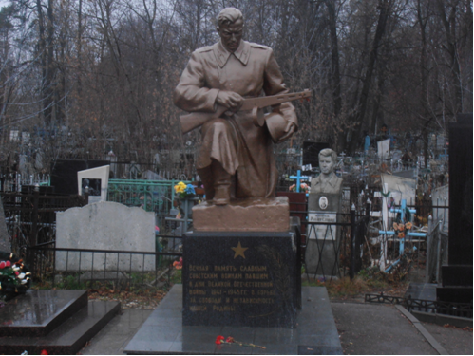
Фото 12 Архангельское кладбище воинские захоронения

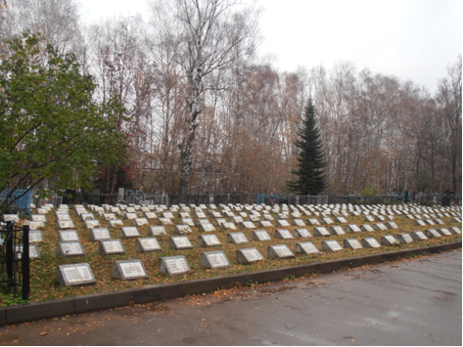

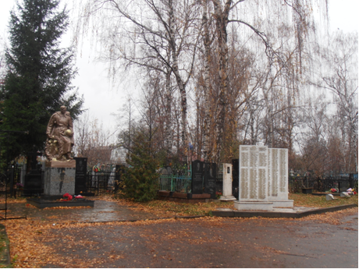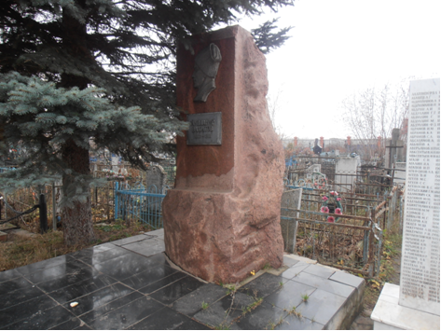

Фото 13 Архангельское кладбище могила М. Вахитова
Архангельское кладбище находится в Приволжском районе Казани на пересечении улиц Даурская и Хади Такташ, воинское захоронение в центральной части кладбища. Здесь похоронены умершие в разных эвакогоспиталях города 1941 – 1945 года. В архивных документах госпиталей о погребениях воинов называются под названиями Архангельское кладбище, Воинское кладбище, Братское кладбище, кладбище №1
На Архангельском кладбище сохранился памятник из черного мрамора – лабрадорита пленным немецким и австрийским воинам, умершим в глубоком российском тылу, на котором на русском и немецком языках еще с «ъ» начертано: «Посвящено Отечествомъ памяти умершихъ в г. Казани во время мировой войны германскихъи австро-венгеркихъ солдатъ».
На этом маршрут оканчивается. По улице Даурской вдоль ж/дороге выходим на остановку городского транспорта ост. Роторная. – Халева.
Второй вариант маршрута начинается с остановки Толстого.
Рядом с остановкой на углу улиц К. Маркса и Толстого стоит красивое здание.
Казанское хореографическое училище (бывшая школа № 18)
Этот двухэтажный особняк своей строгостью и красотой привлекает жителей и гостей города. Около сотни лет в его стенах занимаются дети. И мало кто догадывается, что в годы Великой Отечественной войны 1941 -1945гг. в этой татарской женской школе был эвакогоспиталь под № 1667 (фото1). Начальник госпиталя Гриншпан, комиссар госпиталя М.Ф. Малыгин. Количество коек 1100 вместе с Казанским сельхозинститутом. Профиль госпиталя нейрохирургический, начало периода действия с 23.06. 1941г., конец периода действия 01.12. 1944г.
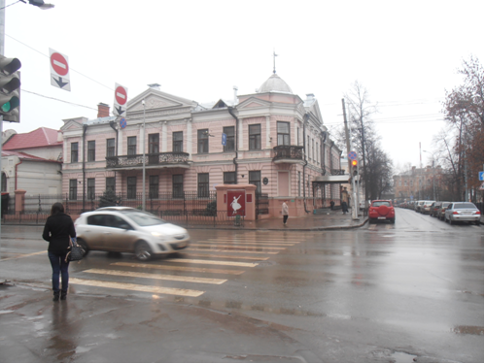
Фото 1 Казанское хореографическое училище
На углу пересечении улиц Толстого и М. Горького находится одна из старейших школ города

Школа № 19 им. Белинского (бывшая)
В 1896 году была основана как 25-е начальное городское училище. В 1902 году училищу было присвоено имя В.Г. Белинского и впоследствии ученики
называли школу «Белинкой» (фото2).
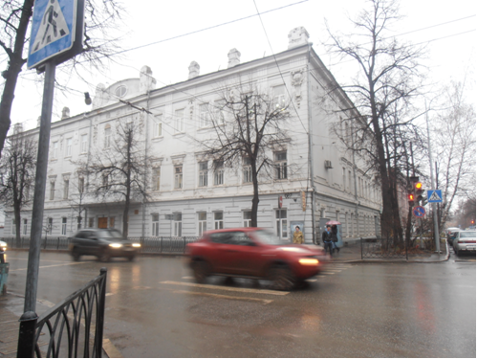
Фото 2 Бывшая школа №19
Здесь был развернут эвакогоспиталь № 1879, начало периода действия 7.01.1942г. конец периода действия 3 квартал 1943г. Этому эвакогоспиталю выпало
тяжелейшие бремя принимать раненых из-под Сталинграда и района Курской Дуги. Профиль госпиталя обще хирургический, начальник госпиталя Злотников, комиссар госпиталя Полтов. Количество коек 600 вместе школой №3. Согласно постановлению ГОКО госпиталь из Казани был переведен во фронтовой район.
После ряда реорганизаций она стала учебно-производственным комбинатом (УПК) Вахитовского района г. Казани. В этой школе учились: писатель Аксенов, будущий литератор Рустем Кутуй и будущий академик Роаль Сагдеев.
Далее наш маршрут проходит по улице М. Горького (бывшая Галактионова), на пересечении с улицей Муштари расположен одноэтажный особняк Дом-музей Боратынского, по диагонали напротив стоит памятник Г.Р. Державину.
«Отечества и дым нам сладок и приятен» - не все знают о том, что эти строки
выдающейся поэт, общественный деятель, первый министр юстиции России, Г.Р. Державин посвятил Казани (фото3).
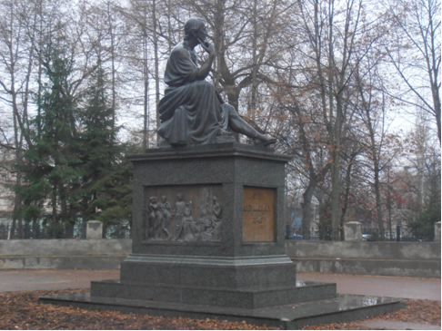
Фото 3 Памятник Г.Р. Державину
Гавриил Романович Державин родился в 1743 году в селе Сокуры Лаишевского уезда Казанской губернии. В 1754 году, после смерти отца,
Державины переезжают в Казань. После открытия в 1758 году Казанской гимназии Г.Р. Державин становится учеником этой гимназии.
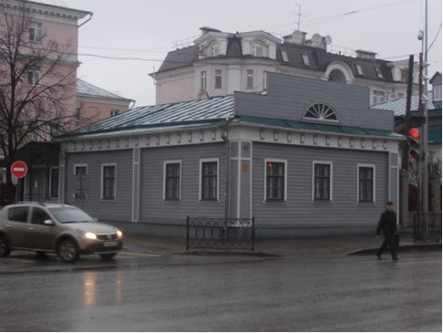
Фото 4 Дом – музей Боратынского
Пройдя, немного вперед мы видим, на углу пересечения улиц М. Горького и Гоголя остановка у Лицей № 3.

Лицей № 3
Свидетелем многих исторических событий была школа № 3 (фото 4). Здесь размешался эвакогоспиталь № 5864, который развернулся 7.01. 1942 года. Передислоцирован из г. Калуги. Начальник госпиталя в/врач 1 ранга Злотников, комиссар Полтов Профиль госпиталя обще хирургический. Количество коек 500 и госпиталь № 4642, начало периода действия 01.04.1942г. Число коек 600 на школу №3 и школу № 19.

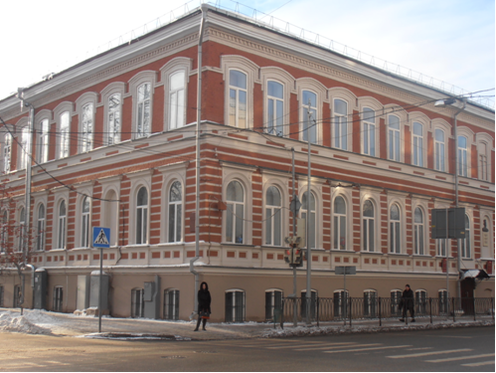
Фото 4 Лицей №3
Вот уже более 100 лет это здание функционирует, как школа. Расположена она на улице М. Горького (бывшая Большая Лецкая, названа в честь генерала – майора Алексея Петровича Лецкого, умер в 1800г., жившего в собственном доме №18. В этом доме останавливался приезжавший в Казань в 1798г. император Павел Петрович. После отъезда из города он повелел именовать впредь улицу на которой он жил, улицей Лецкого или Лядской. Переименована решением президиума горсовета 26.07. 1928г.). В разговорной речи казанцы называли эту улицу Лядской. Тогда это была окраина города. Названа в честь погибшего секретаря обкома ВКП (б) в Большую и Малую Галагтионовскую. Решением горисполкома от 25.05. 1949 году улице присвоено нынешнее название М. Горького, на которой находится дом-музей. Именем писателя назван Центральный парк культуры и отдыха. В 1949г. в Лядском садике на улице Горького был установлен памятник писателю (архитектор А.А. Любимов, скульптор М.К. Аникушин). В 2004г. памятник был перенесен в начало улицы (пересечение с ул. Госпитальной).
Здание гимназии является памятником истории и архитектуры. Оно построено в 1856г. под наблюдением городского архитектора Песке. Владельцами дома были Д.И. Мозолевский, И.П. Умов.
В здании гимназии в середине X1X века размещалось первое в Казани частное женское учебное заведение (прогимназия), хозяйкой которого являлась Софья Федоровна Вагнер. Она открыла в доме частный женский пансион с правом прогимназии, который разделялся на 6 классов с одним подготовительным (всего в это время в школе насчитывалось 70-80 учениц). До 1895г. С.Ф. Вагнер была заведующей и преподавала французский язык.
В 1895 – 1902гг. здесь находилась Казанская художественная школа, в эти годы в ней учились известные художники Николай Фешин и Давид Бурлак.
В 1905 – 1917гг. в здании размещалась частная гимназияа Александра Ивановна
Котова, учредившая и содержавшая еще несколько частных перворазрядных женских учебных заведений в городе.
В этой школе учился – единственный партизан из РТ, награжденный Золотой Звездой Героя СССР. Кабушкин Иван Константинович родился в 1914 году в селе Малаховцы, Барановичского района Минской губернии. В 1929 году окончил семилетнюю школу им. Горького. В эти годы семья Кабушкиных жила в Казани по адресу: ул. К. Маркса, дом 65, кв.6 в здании сельхозинститута. С 1932 по 1937 год работал водителем трамвая в трамвайном депо №1 (теперь здесь «Корстон»), там же вступил в комсомол.
В1937 году был призван в ряды Красной Армии, обучался на курсах младших лейтенантов. В первые дни войны И.К. Кабушкин попал в плен и оказался в одном из лагерей г. Минска. Вскоре ему удалось бежать. С ноября 1941 года по 4 февраля 1943 года по заданию подпольного горкома партии и командования партизанских отрядов Кабушкин выполнял специальные задания разведывательного и диверсионного характера.
Напротив здания гимназии – четырехэтажный жилой дом, построенный в 1940 архитектором В.А. Дубровиным (фото 5). В 194о 1941гг. в квартире № 28 жил поэт Муса Джалиль (1906 – 1945), в настоящее время здесь расположен Музей-Квартира поэта
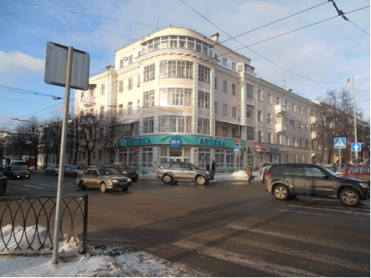
Фото 5
Идем по улице М. Горького до остановкиУниверситет (бывший Ленинский садик).
Третий вариант маршрута начинается с остановки Центральный парк культуры и отдыха им. Горького (ЦПКиО им. Горького)
Крупный парк в Вахитовском районе Казани. Южная часть ограничена улицей Н. Ершова, восточная – улицей Вишневского, северная – улицей Подлужная, западная – Суворовском училищем. Перед входом в парк стоит монумент «Павшим за советскую Власть» (1967г.) и памятник неизвестному солдату (фото 1).
Маршрут начинается с остановки городского транспорта. Отсюда идем по улице Н. Ершова в сторону Арского кладбище и посещаем там воинское захоронение солдат и офицеров погибших от ран и болезней в госпиталях города.
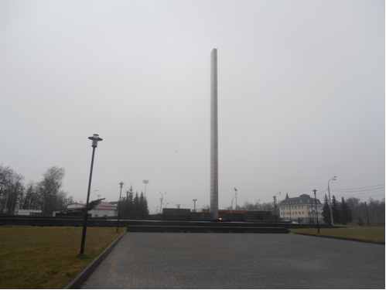
Фото 1 Остановка Парк Горького
Арское кладбище – центральный некрополь в современной Казани (фото 2). Впервые упоминается в 1766г. Первые известные захоронения состоялись здесь 12 и 13 июля 1774г., когда земле были преданы тела погибших при штурме Казанского посада и Кремля повстанцев армии Е.И. Пугачева, а также горожан, павших при столкновении с его войсками.
На военном кладбище за тридцать лет до 1917 года похоронено несколько сотен военнослужащих. Казанцы должны знать, что на военном кладбище похоронен уроженец Казани, совершивший впервые в мире в одиночку кругосветное путешествие на велосипеде как раз 100 лет назад – 1911 – 1913 годах. Это был Онисим (Анисим) Петрович Панкратов, не просто спортсмен, но и военный летчик, подпоручик, полный кавалер солдатского Георгиевского креста, награжденный французским орденом «За храбрость». Герой погиб 27 августа 1916г. в неравном бою под Двинском в Прибалтике. Отпевали 28-летнего подпоручика в университетской Крествоздвиженской церкви. Все бы хорошо, да вот, могила не сохранилась.
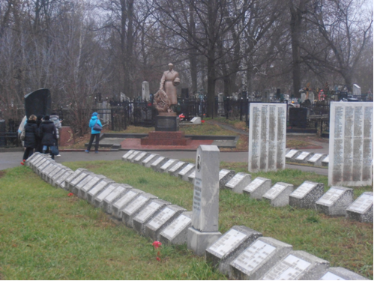
Фото 2 Арское кладбище Воинские захоронения
Арское кладбище находится в Вахитовском районе Казани на пересечении улиц Николая Ершова и Абжалилова. Еще в 19 веке на этом кладбище был выделен участок для погребения военнослужащих, умерших в Казанском военном госпитале. Воинские захоронения периода Великой Отечественной войны находятся в восточной части кладбище. Здесь похоронены воины, умершие в разных эвакогоспиталях Казани, военнослужащие Казанского гарнизона и других воинских частей, пребывавших в городе в 1941 – 1945 годах. В архивных документах госпиталей о погребениях воинов кладбище упоминается под названием Арское кладбище, кладбище Арского поля, кладбище Поля Ершова, городское кладбище, Казанское кладбище, Воинское кладбище, Братское кладбище.
Пересекаем улицу в районе остановки Абжалилова и по этой улице идем до улицы Достоевского. Здесь на углу расположена школа № 28.
Школа № 28
Одна из старых школ Вахитовского района города разместила в своих стенах эвакогоспиталь № 4497.
Госпиталь был создан с 01.01. 1942г., а с 1943г. согласно постановлению
ГОКО из Казани был переведен во фронтовой район. Профиль госпиталя обще хирургический. Начальник госпиталя И.Б. Гуревич, комиссар госпиталя Т.С. Шипилов. Количество коек 250 (фото 3).

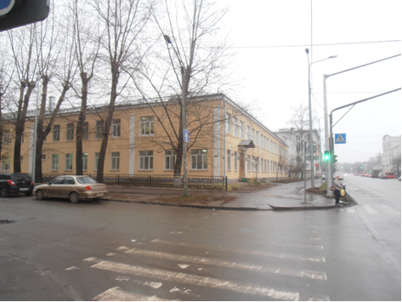
Фото 3 Школа № 28
Свой номер школа не меняла ни разу. Расположена на улице Достоевского, (бывшая 2-я Солдатская), переименована в 1914г. решением Городской Думы. Свое название получила от солдатской казармы, располагавшейся поблизости на нынешней улице Шмидта. Сейчас в бывших казармах Центр бизнеса на Маяковском.
Нынешние название в честь Достоевского Федора Михайловича (1821 – 1881), великого русского писателя, прозаика, журналиста и публициста. Родился 30 октября 1821г. в Москве в семье врача Мариинской больницы для бедных. Отбывал ссылку в Алексеевском равелине Петропавловской крепости 4 года с выходом после каторги, был призван в армию рядовым. Возвращаясь из ссылки, в начале августа 1859 года на 10 дней задержался в Казани.
Переходим дорогу и по улице Товарищеская идем до школы №98.
Татарско – русская средняя общеобразовательная школа №98
Даже при внимательном рассмотрении этого здания Вы не увидите памятной таблички, о том, что в годы войны в стенах этой школы № 98 по улице Амирхана Еники (до революции улица Кулагина Гора, с 30-х годов улица Калинина) находились эвакогоспиталя под № 5867 и № 3996 (фото 4).
В 2009 году школа отметила, свой 70 летний юбилей историю имеет богатую, начиная с 1939 года. В годы Великой Отечественной войны всех учеников пришлось распределить по соседним школам, так как в школе разместили эвакогоспиталь, который проработал с 1941 по 1946 год.
.
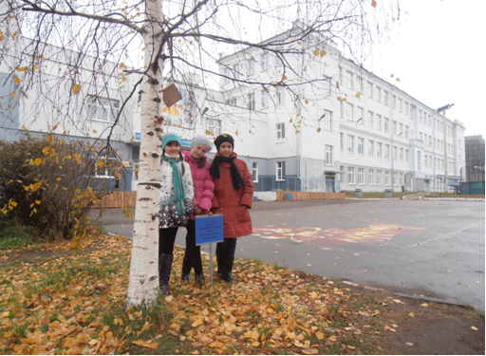
Фото 4 Школа № 98
Именно из этого эвакогоспиталя в строй возвращали солдат и офицеров на передовую медики своим трудом. Защищать наше Отечество. Здесь после ранений, они – молодые парни. Инвалидами без рук, ног с тяжелыми контузиями возвращались к себе на Родину. Начальник госпиталя Б.Я. Снержинская, комиссар Абдрахманова. Период действия с 01.09. 1943г. по 01.07 1945г., количество коек 450.
М.И. Калинин (1875 – 1947гг.), председатель ЦИК СССР и ВЦИК.
Амирхан Никметзянович Еники (1909 – 2000), видный татарский писатель, переводчик, лауреат Государственной премии им. Габдуллы Тукая.
Вспоминает ученица этой школы _Галеева Асия Амировна. Народная артистка Республики Татарстан, родилась 25 апреля 1929г.
« До войны и в годы войны я училась в этой школе. Когда здесь расположили эвакогоспиталь мы выступали с песнями перед раненными, писали письма. Ходили собирать сосновую хвою, плоды можжевельника, листья ежевики, ландыш, молодую крапиву, плоды шиповника которые использовались как витамины для раненых. В 1945 году я поехала учиться в Москву, и меня зачислили без аттестата об окончании средней школы и без экзаменов в ГИТИС в виде исключения за музыкальный слух».
Сегодня эта школа известна еще тем, что здесь создан единственный в республике музей Партизан и подпольщиков Республики Татарстан. С 1985 года в той школе ежегодно в последнюю субботу апреля месяца собираются партизаны и подпольщики РТ.
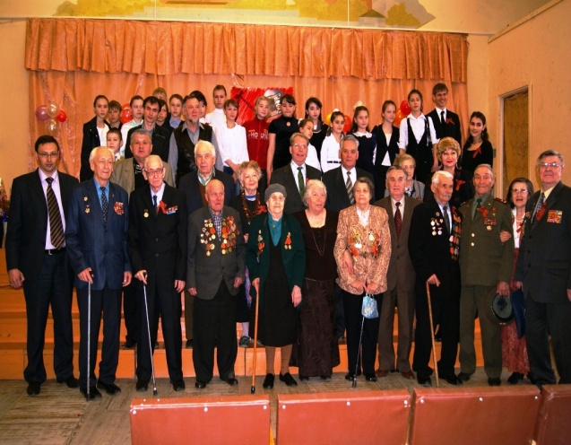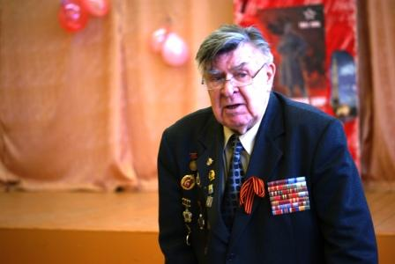

Главный Партизан Татарстана - первый Председатель Совета
Попов Юрий Семенович
Долгие годы председателем Совета партизан был Ленинградский партизан – Попов Юрий Семенович.

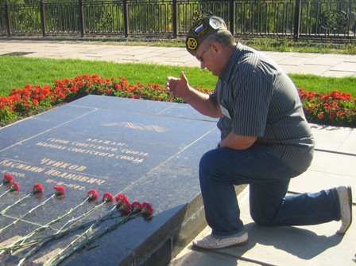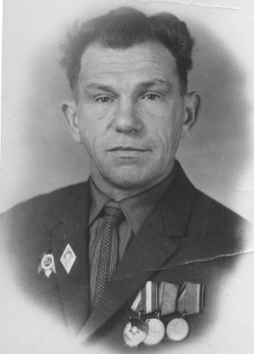

Сейчас этот Совет возглавляет Гараев Рафиль Динмухаметович, сын известного партизана Белоруссии, Динмухамета Нуреевича, командир 2-й роты отряда им. В.И. Чапаева партизанской бригады К. Заслонова.

На улице Товарищеская следует посетить Дендро сад Памятник природы РТ.

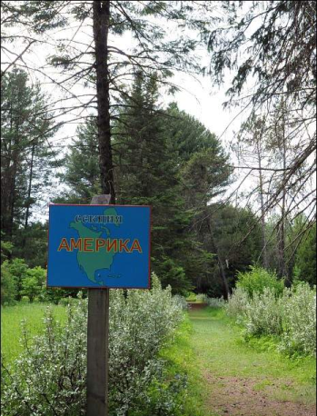

Это участок лесной опытной станции (ТатЛОС), площадью 1,2 га. Зелёные насаждения здесь занимают площадь 0,7 га. На этой территории с 1948 года выращиваются ценные деревья и кустарники, редкие в наших климатических условиях: бархат амурский, груша уссурийская, лиственницы сибирская и Сукачёва, акация белая, вишня пенсильванская, черёмуха Маака, орех манчжурский, яблоня лесная (занесена в Красную книгу РТ), дёрен белый, гордовина, жимолость татарская, клён гиннала, сирень венгерская, смородина золотистая, спирея средняя, пузыреплодник, фундук, ель колючая и Энгельмана, калина чёрная, алыча растопыренная, скумпия, несколько видов и сортов рябин, тополей, боярышников, жасмин дикий и другие.
Всего при создании дендрария было высажено 105 видов и сортов древесно-кустарниковых пород, представляющих 44 рода, входивших в 22 семейства. Руководили работой известные лесоводы: Д.И. Морохин, А.А. Бобровский, Д.И. Дерябин. Впоследствии их дело продолжили заслуженный лесовод России Н.В. Напалков и А.И. Мурзов.

От школы через 300 метров выходим на остановку Вишневского, где заканчивается наш маршрут.
Военный госпиталь

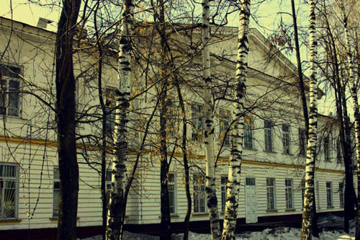

Старейшее медучреждение России было основано в 1809 г. по Указу императора Александра I как «особый военный госпиталь на 300 человек больных» (старше только Военно-медицинская академия РФ). В последнее время за госпиталем было закреплено 40 663 чел. – военнослужащие, военные пенсионеры и члены их семей. Это было единственное военное медучреждение на 4 региона: РТ, Чувашию, Марий Эл, Удмурти
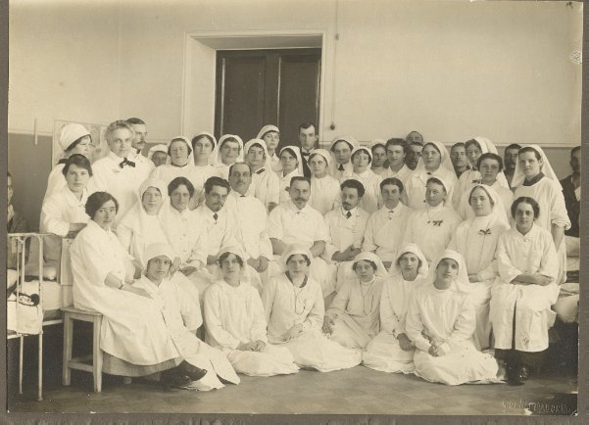
Казанский военный госпиталь был основан в 1809 году вместо старого здания гарнизонного лазарета, построенного еще в 1722 году по указу Петра I. В нем лечились раненые на войне 1812 года и пленные Наполеона. В 1830 и 1847 годах он принимал больных холерой. Во время Первой мировой войны госпиталь, вмещал уже около 2000 человек. В 1918 году сюда привозили больных сыпным тифом, а позже раненых на ВОВ. В ноябре 2012 года его ликвидировали. 5 зданий госпитального комплекса являются памятниками русской архитектуры 19 века, культурным наследием РФ.
Заключение
Нельзя забывать, что итоги, которыми мы законно гордимся, были достигнуты
ценой огромных усилий и потерь. В годы Великой Отечественной войны наша медицинская служба понесла серьезные потери, Общие потери составили 210601 человек, при этом 88,2 % потерь приходится на рядовой и сержантский состав, т.е. на передовое звено медицинской службы действовавшей на боле боя.
Российская Федерация
Закон об увековечения памяти погибших при защите Отечества
Статья 1. Увековечение памяти погибших при защите Отечества.
Увековечению подлежать память:
- погибших в ходе военных действий, при выполнении других боевых задач или при выполнении служебных обязанностей при защите Отечества;
- погибших при выполнении воинского долга на территориях других государств;
- умерших от ран, контузий, увечий или заболеваний. Полученных при защите Отечества, независимо от времени наступления указанных последствий, а также пропавших без вести в ходе военных действий, при выполнении других боевых задач или при выполнении служебных обязанностей;
- погибших, умерших в плену, в котором оказались в силу сложившейся боевой обстановки, но не утративших своей чести и достоинства, не изменивших Родине. Дань памяти воздается и иностранным гражданам. Погибшим при защите России.
Кроме того, увековечивается память объединений, соединений и учреждений, отличившихся при защите Отечества, а также увековечиваются места боевых действий, вошедшие в историю как символы героизма, мужества и стойкости народов нашего Отечества.

ПРИЛОЖЕНИЕ 1
Список эвакогоспиталей, находившихся на территории Татарии в годы
Великой Отечественной войны
№  п/п |  | Номера эвакогоспиталей | Местонахождение | Адрес
 |  |  | г.Казань
 |  |  | Бауманский район
1. |  | 1670 | Гостиница «Казань» | Баумана, 99/10
2. |  | 1670  (филиал госпиталя) | Здание треста №12 | Профсоюзная, 8
3. |  | 1669 | Юридический институт | К.Маркса, 31/5
4. |  | 1669 (отделение госпиталя) | Школа № 4 | Пушкина, 1
5. |  | 1665 | Школа № 41(сейчас на этом месте Академия Наук) | Лобачевского,2/33 /Лобачевского, 2/31/
6. |  | 2778 | Ортопедическая клиника мединститута | Университетская, 17
7. |  | 3645 | Гостиница «Совет» | Баумана, 8/7  (Университетская, 7)
8. |  | 3645  (филиал госпиталя) | Здание Мехтехника | Угол Университетской и Островского, 8/37
9. |  | 3645  (филиал госпиталя) | Общежитие мединститута | Островского, 53
10. |  | 4493 | Школа №83 | Бехтерева, 9
11. |  | 3648 | Школа №24 | Пушкина, 15
12. |  | 4491 | 2–ой Дом Советов | Чернышевского, 21
13. |  | 2780  (филиал госпиталя) | Кожно-венерологическая клиника | Б.Красная, 7
14. |  | 1907 | Дом учителя | Профсоюзная, 75
15. |  | 2781  (отделение госпиталя) | Школа №39 | Банковская, 5
 |  |  | Кировский район
16. |  | 3997 (3646) | Дворец культуры | Сл.Восстания
17. |  | 3962 | Клуб Льнокомбината | Гладилова, 51
18. |  | 3646 (3962)  (филиал госпиталя) | Школа №81 | Гладилова, 23
19. |  | 3657 (3642) | Школа №49 | Красный Химик, 19
20. |  | 3993 (0214) | Школа №1 | Окольная, 45/20
 |  |  | Ленинский район
21. |  | 2782 | Школа № 100 | Соц. город
22. |  | 4495 (0248) | Школа № 91 | Декабристов, 74
23. |  | 2782  (филиал госпиталя) | Школа № 37 | Соц. город
 |  | Молотовский район
24. |  | 1667 | Сельхозинститут | К.Маркса, 65
25. |  | 1668 | 1–ое здание Казанского государственного педагогического института (КГПИ) | Толстого, 14
26. |  | 1668  (отделение госпиталя) | Общежитие КГПИ | Толстого, 14
27. |  | нет номера | Психиатрическая лечебница | Поле Ершова, 32
28. |  | 3647 | Веттехникум | Поле Ершова, 2/5
29. |  | 4498 (3647)  (отделение госпиталя) | Школа №29 | Поле Ершова, 14  (Мамадышский тракт)
30. |  | 4494 | Школа №5 | Волкова, 3
31. |  | 4492 (249) | Общежитие КГПИ | Б. Красная. 5
32. |  | 4492 (249) | Школа №33 | Б.Красная, 12/2
33. |  | 3996 | Школа №98 | Калинина, 85
34. |  | 4496 | Школа № 84 | Большая Красная, 41
35. |  | 3643 | ГИДУВ | Комлева, 11/14
36. |  | №1665  (филиал  госпиталя) | Клиника уха, горла, носа | Груздева, 14/80
37. |  | №1667  (отделение госпиталя) | Школа № 18 | К.Маркса, 63/25
38. |  | 4497 | Школа № 28 | Достоевского, 69
39. |  | 3994 (0215) | Школа №88 | Спартаковская, 82
40. |  | 0361 | Военный госпиталь | Карла Маркса, 74  (К.Маркса 76)
41. |  | 0361  (филиал госпиталя) | Бывшее здание Татарского коммунистического университета | Поле Ершова, 2/1
42. | 0361  (филиал госпиталя) |  | 2–ое здание КГПИ | К.Маркса, 72
43. | 3644 |  | Дом ударника | К.Маркса, 73
44. | 1671 |  | Казанский институт  инженерно–коммунального строительства | К.Маркса, 68
45. | 1671  (отделение  госпиталя) |  | Школа № 15 | Комлева, 6
46. | 1879 |  | Школа № 19 | Б.Галактионовская, 27
47. | 1879  (филиал госпиталя) |  | Школа №3 | Галактионова, 16/7
48. | 1673 |  | Общежитие мединститута | Маяковского, 11
49. | 1673  (отделение госпиталя) |  | Школа №20 | Школьная, 2
50. | 3643  2778  (отделение госпиталя) |  | Хирургическая клиника | Б.Красная, 51
51. | 2778  (отделение госпиталя) |  | Хирургическая клиника Вишневского | Бутлерова, 47
 |  |  | Сталинский район
52. | 996 |  | Дом пионеров | Колхозная, 44 (Левая Булака, 44)
53. | 1311 |  | Клуб меховщиков | Тукаевская, 97  (Тукаевская, 91)
54. | 1311 |  | Школа № 90 | Тукаевская, 70
55. | 1310 |  | Школа № 2 | Левая Булака, 44  (Левая Булака, 48/1)
56. | 2779 |  | 5–ая советская (городская) больница | Вахитовская, 10
57. | 2781 |  | Здание Татпромсовета | Лев. Булака, 34  (Лев. Булака, 34/2)
58. | 2781  (отделение госпиталя) |  | Клуб «Спартак» | Баумана, 62
59. | 3651 |  | Жиртехникум завода Вахитова | Тукаевская, 129  (Тукаевская. 113)
60. | 2783 |  | Школа №85 | Галиаскара Камала, 24 (Галиаскара Камала, д.24 а)
61. | 2783  (отделение госпиталя) |  | Школа №51 | Тукаевская, 34
62. | 3649 |  | Школа № 12 | Комсомольская, 38
63. | 3992 (0213) |  | Школа №80 | Татарстан, 70
64. | 3995 (0216) |  | Железнодорожная школа №1 | Кирова, 6
65. | (нет номера) |  | Школа №21 | Нариманова, 113
Эвакогоспитали в районах ТАССР
66. | 2784 |  | г.Бугульма
67. | 2785 |  | ст.Агрыз
68. | 3652 |  | пос.Васильево
69. | 3653 |  | ст.Юдино
70. | 3654 |  | ст.Нурлат-Октябрьский
71. | 3655 |  | пос.Арск
72. | 3656 |  | г.Зеленодольск
73. | 4088 |  | санаторий Васильево
74. | 4089 |  | санаторий Тарловки
75 | 4575 |  | дер.Моркваши

